14-я МЕЖДУНАРОДНАЯ ВЫСТАВКА «НЕФТЬ И ГАЗ» / MIOGE 2017
27-30 июня 2017
Москва • МВЦ «Крокус Экспо» • Павильон 3 • залы 13 и 14

В традиционные даты – с 27 по 30 июня 2017 года, на новой площадке – в МВЦ «Крокус Экспо» состоится 14-я Международная выставка «НЕФТЬ И ГАЗ» / MIOGE 2017.
Прямой переход от ст. м. Мякинино в Павильон 3, залы 13 и 14.
Посещение выставки «НЕФТЬ И ГАЗ» / MIOGE 2017 позволит Вам
- за короткий период времени ознакомиться с широким спектром современных разработок от ведущих российских и зарубежных производителей и поставщиков нефтегазового оборудования и технологий
- сравнить новые предложения от ведущих зарубежных и отечественных производителей и поставщиков
- провести прямые переговоры с большим числом производителей и поставщиков нефтегазового оборудования и технологий, представленных как российскими, так и зарубежными компаниями
- выбрать оборудование, необходимое для решения ваших профессиональных задач
- познакомиться с новыми документами Ростехнадзора в области промышленной безопасности опасных производственных объектов нефтегазовой промышленности
Участники «НЕФТЬ И ГАЗ» / MIOGE 2017 — ведущие отечественные и зарубежные производители
и поставщики оборудования и технологий, а также ВИНКИ и нефтесервисные компании.
Ключевые участники:
- АКРОС • Башнефтегеофизика • ВЭЛАН • НПФ Вымпел • Газпром • ГМС • ГУСАР • Загорский Трубный Завод / ЗТЗ • КОНАР • НТА-Пром • Объединенная двигателестроительная корпорация / ОДК • ОЗНА • ОМК • РЭП Холдинг • ТаграС-Холдинг • ТЕГАС • Транснефть • Триол-Нефть • Уралмаш НГО Холдинг • Уральский трубный завод • Уфабурмаш • АВВ • AUMA • General Electric • IMS • National Iranian Gas Company • National Iranian Oil Company • NORREXIM AG • NOV • SNF VOSTOK • YOKOGAWA, ЗАО «Научно-технический центр исследований проблем промышленной безопасности» » и многие другие.

ВПЕРВЫЕ НА ВЫСТАВКЕ
40 мероприятий Технической программы от ведущих экспертов отрасли
7 блоков Технической программы:
- Геологоразведка на нефть и газ
- Разработка нефтегазовых месторождений
- Транспортировка и хранение нефти,
нефтепродуктов и газа
- Переработка нефти и газа. Нефтегазохимия.
- Промышленная, экологическая и пожарная безопасность. Охрана труда
- Образование и карьера в нефтегазовой отрасли
- PR и коммуникации в нефтегазовой отрасли

8 тематических разделов:
- Геология и геофизика
- Добыча нефти и газа
- Транспортировка и хранение нефти и газа
- Переработка нефти и газа • Нефтехимия, газохимия
- Промышленная, экологическая и пожарная безопасность • Охрана труда
- Автоматизация и КИП
- Информационно-коммуникационные технологии
- Энергетическое и электротехническое оборудование
Для бесплатного посещения выставки получите электронный билет
13-й РОССИЙСКИЙ НЕФТЕГАЗОВЫЙ КОНГРЕСС / RPGC 2017
в рамках выставки
27-28 июня 2017
Москва • МВЦ «Крокус Экспо»

Российский Нефтегазовый Конгресс / RPGC 2017 — знаковое отраслевое мероприятие с авторитетными докладчиками и насыщенной программой.

Более 25 лет Российский Нефтегазовый Конгресс / RPGC является ведущей в России международной площадкой для обсуждения актуальных вопросов нефтегазовой отрасли и определения перспективных направлений и механизмов сотрудничества на межгосударственном и бизнес-уровнях.
В программе Конгресса в 2017 году:
- Более 15 мероприятий различного формата, в том числе:
- День Нефти и День Газа
- Пленарные заседания, посвященные роли и позиции России в мировом нефтегазовом бизнесе, а также стратегическим и коммерческим вопросам развития российской нефтегазовой отрасли.
- PRGС Форумы и Cпециальные заседания, в том числе:
- Поиски, разведка и добыча нефти в России: тенденции и перспективы. Обзор ключевых проектов отрасли
Партнер – Фонд «СКОЛКОВО»
- Российская газовая промышленность: стратегия в области добычи.
Партнер – Российское газовое общество
- Освоение углеводородных ресурсов российского шельфа
- Диверсификация рынков сбыта российского газа. Важнейшие реализуемые проекты
- Транспортировка нефти и нефтепродуктов: перспективные проекты и решения
- Как стать поставщиком нефтегазовой компании.
Партнер – Союз нефтегазопромышленников России
- Финансирование проектов в нефтегазовой отрасли
- 4-й Российско-Иранский форум / RIOG 2017 «Россия-Иран: сотрудничество в сфере инвестиций и технологий для нефтегазовой отрасли»

Программа Российского Нефтегазового Конгресса/ RPGC 2017

С 2008 года Международный газовый союз/ IGU, наряду с Газпромом, традиционно поддерживает День Газа на Российском нефтегазовом конгрессе/ RPGC и оказывает поддержку выставке «НЕФТЬ И ГАЗ» / MIOGE.
ПАРТНЕРЫ ДНЯ ГАЗА НА КОНГРЕССЕ

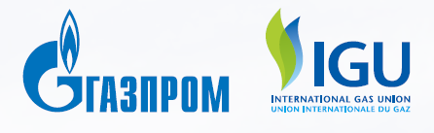

В числе приглашенных докладчиков RPGC 2017

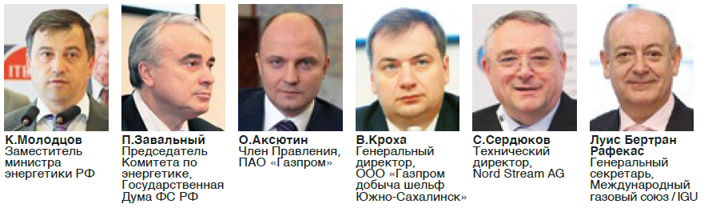

ОФИЦИАЛЬНАЯ ПОДДЕРЖКА
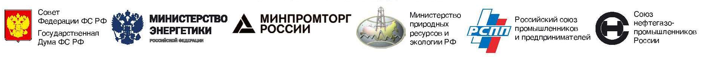
Информационный партнер мероприятия журнал «Безопасность труда в промышленности»

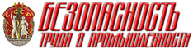

Принять участие в Конгрессе

Более подробная информация на http://www.mioge.ru

